Activité 3 : schématiser des circuits électrique
Contexte : De récents évènements vous ont séparés de Gabrielle (un tunnel s’est effondré entre elle et vous) et le seul moyen de communication qu’il vous reste est l’écrit. De plus, Gabrielle n’est pas très débrouillarde et ne sait réaliser aucun circuit électrique par elle même… Par dessus tout, elle trouve vos dessins odieux ! Il va falloir trouver un autre moyen de lui communiquer vos schémas afin d’assurer sa survie..
Votre mission travail :
1) A votre avis, cochez la case, dans le tableau ci-dessous, de ce qu’il est absolument nécessaire de dessiner.

2) Est-ce qu’il manque quelque chose dans ce tableau ? Si oui, le compléter.
A cocher s'il est nécessaire de dessiner
Les pinces crocodile
La pile
La forme de la pile
Ce qui est écrit sur la pile
La lampe
Le support de la lampe
Les fils
La couleur des fils
La longueur des fils
La forme prise par les fils
L’interrupteur
2) Vidéos : https://www.youtube.com/watch?v=0X_1Ih71nF0 https://www.youtube.com/watch?v=B3Z-vug8rFE
3) Dans le tableau, reproduis les symboles normalisés des différents dipôles en te servant des vidéos.

Dipôle | Dessin | Symbole normalisé
Pile | 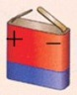
Lampe | 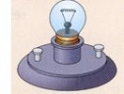
Moteur | 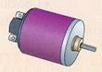
Interrupteur ouvert | 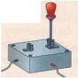
Interrupteur fermé | 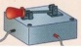
Diode | 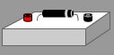
Diode électroluminescente | 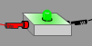
résistance | 

4) Sur les dessins ci-dessous, rajoute les fils électriques pour réaliser les circuits électriques. Ensuite, à côté, schématise les circuits (attention, la boucle du circuit doit former un rectangle). Enfin, avec le matériel, réalise les circuits.
Lorsque l’on construit un montage, il faut veiller à bien positionner les dipôles dans l’ordre donné par le schéma, et démêler les fils électriques de façon à visualiser la boucle.

Dessin | Schéma
Circuit 1 : Fonctionnement de la lampe des toilettes
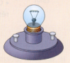
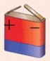

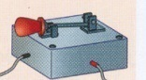

Circuit 2 : Fonctionnement du moteur pour les volets électriques

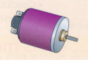
Circuit 3 : Fonctionnement des deux lampes

